下面我们通过实例来看如何通过配置不同的参数组合来实现不同的半包读取策略。

（1）场景一：消息的第一个字段是长度字段，后面是消息体，消息头中只包含一个长度字段，消息结构定义如下：

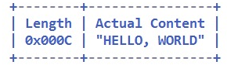

在解码前字节缓冲区占了14个字节，其中前两个字节是标识长度的字节，后面12个字节是消息体。

使用的组合参数如下：

1) lengthFieldOffset = 0；//长度字段的偏差

2) lengthFieldLength = 2；//长度字段占的字节数

3) lengthAdjustment = 0；//

4) initialBytesToStrip = 0。//去除长度占用的字节数

解码后的字节缓冲区的内容是：

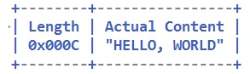

解码后还是14个字节。

（2）场景二：通过ByteBuf.readableBytes()方法我们可以获取当前消息的长度，所以解码后的字节缓冲区可以不携带长度字段，由于长度字段在起始位置并且长度为2，所以将initialBytesToStrip设置为2。参数组合修改为：

1) lengthFieldOffset = 0；

2) lengthFieldLength = 2；

3) lengthAdjustment = 0；

4) initialBytesToStrip = 2。

这时候解码后字节缓冲区的数据就是：

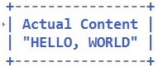

很明显跳过了长度字段后的字节缓冲区就只有12个字节了。

解码后的字节缓冲区丢弃了长度字段，仅仅包含消息体，对于大多数的协议，解码之后消息长度没有用处，因此可以丢弃。

（3）场景三：在大多数的应用场景中，长度字段仅用来标识消息体的长度，这类协议通常由消息长度字段+消息体组成，如上图所示的几个例子。但是，对于某些协议，长度字段还包含了消息头的长度。在这种应用场景中，往往需要使用lengthAdjustment进行修正。由于整个消息（包含消息头）的长度往往大于消息体的长度，所以，lengthAdjustment为负数。下图展示了通过指定lengthAdjustment字段来包含消息头的长度：

1) lengthFieldOffset = 0；

2) lengthFieldLength = 2；

3) lengthAdjustment = -2；

4) initialBytesToStrip = 0。

解码之前的码流：

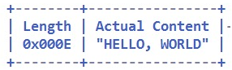

包含字段长度的码流：

解码只有的码流是：

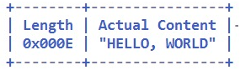

（4）场景四：但是由于协议的种类繁多，并不是所有的协议都将长度字段放在消息头的首位，当标识消息长度的字段位于消息头的中间或者尾部时，需要使用lengthFieldOffset字段进行标识，下面的参数组合给出了如何解决消息长度字段不在首位的问题：

1) lengthFieldOffset = 2；

2) lengthFieldLength = 3；

3) lengthAdjustment = 0；

4) initialBytesToStrip = 0。

其中lengthFieldOffset表示长度字段在消息头中偏移的字节数，lengthFieldLength 表示长度字段自身的长度，解码效果如下：

解码之前：

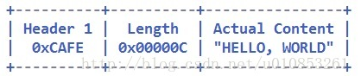

解码之后：

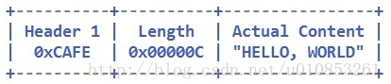

由于消息头1的长度为2，所以长度字段的偏移量为2；消息长度字段Length为3，所以lengthFieldLength值为3。由于长度字段仅仅标识消息体的长度，所以lengthAdjustment和initialBytesToStrip都为0。

（5）场景五：最后一种场景是长度字段夹在两个消息头之间或者长度字段位于消息头的中间，前后都有其它消息头字段，在这种场景下如果想忽略长度字段以及其前面的其它消息头字段，则可以通过initialBytesToStrip参数来跳过要忽略的字节长度，它的组合配置示意如下：

1) lengthFieldOffset = 1；

2) lengthFieldLength = 2；

3) lengthAdjustment = 1；

4) initialBytesToStrip = 3。

解码之前16字节：

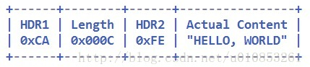

解码之后13字节：

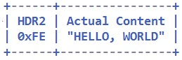

由于HDR1的长度为1，所以长度字段的偏移量lengthFieldOffset为1；长度字段为2个字节，所以lengthFieldLength为2。由于长度字段是消息体的长度，解码后如果携带消息头中的字段，则需要使用lengthAdjustment进行调整，此处它的值为1，代表的是HDR2的长度，最后由于解码后的缓冲区要忽略长度字段和HDR1部分，所以lengthAdjustment为3。解码后的结果为13个字节，HDR1和Length字段被忽略。

事实上，通过4个参数的不同组合，可以达到不同的解码效果，用户在使用过程中可以根据业务的实际情况进行灵活调整。